Fiche matériel
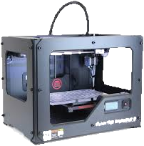 | Nom du matériel :  MakerBot Replicator 2  Marque :  MakerBot  Type :  Imprimante 3D  Localisation :  Bâtiment A  Personne à contacter :  Technicienne de Labo (A015)  Professeurs de CPGE-SI

 | Caractéristiques :
- Support froid
- Plastic : PLA
 | Précaution d'emploi :

